XU HƯỚNG THIẾT KẾ TRANG PHỤC 3D
TRÊN MANNEQUIN
Giảng viên Trương Việt Khánh Trang
Khoa Công nghệ may thời trang
Trường Cao Đẳng kỹ thuật Lý Tự Trọng. TP.HCM

rrrrrr
- Mở Đầu
Trong một xã hội hiện đại, năng động, nghề thiết kế mẫu thời trang có vị trí quan trọng trong ngành thời trang đó là kỹ thuật rập cao cấp 3D trên Dressform
Kỹ thuật dựng mẫu rập cao cấp 3D trên dressform ( mannequin) hay còn gọi là Draping / Pattern Drafting. Kỹ thuật thiết kế rập này khác với kỹ thuật thiết kế rập truyền thống 2D. Đây là kỹ thuật mà các nhà thiết kế thời trang hàng đầu dùng để thiết kế các sản phẩm thời trang cao cấp (Haute Couture). Với kỹ thuật này, việc cắt mẫu rập thực hiện hoàn toàn trên Dressform chuẩn. Do vậy nhà thiết kế có thể sáng tạo được những kiểu dáng đa dạng, độc đáo. Sản phẩm hoàn chỉnh và chuẩn xác nhất sau khi hoàn thành sản phẩm.Giúp học viên phát triển kỹ năng sáng tạo, kiến thức qui trình thiết kế, nhằm nâng cao tay nghề, và tích lũy kinh nghiệm, tính tự tin linh hoạt và chuyên nghiệp, tạo nên thương hiệu cho các nhà sản xuất trong ngành công nghiệp thời trang
- TR Cutting và Draping

2.1 TR Cutting là gì?
TR Cutting (Transformational Reconstruction Cutting) là kỹ thuật cắt biến đổi tái cấu trúc rập, một nghệ thuật tư duy và phá vỡ cấu trúc rập.
Kỹ thuật TR Cutting được sáng tạo ra bởi giáo sư Shingo Sato – nhà thiết kế thời trang , người sáng lập Trường TR Cutting School tại Milan, Ý và đang giảng dạy tại các trường thời trang nổi tiếng thế giới như Central Saint Martins, Bunka Fashion, FIT… và là người được tờ The Financial Times gọi là “Nhà thiết kế thời trang thay đổi ngành may mặc thế giới”.
TR Cutting là kỹ thuật xóa bỏ các đường pen, đường ráp thông thường. Kỹ thuật này đòi hỏi sự kiên nhẫn, sáng tạo và cả tư duy logic của người thực hiện vì một mẫu có thể phải thực hiện mất nhiều thời gian.
Cách thức thực hiện kỹ thuật TR Cutting là áp dụng các đường đã thiết kế qua các điểm đặc biệt trên cơ thể, từ đó phá vỡ cấu trúc rập ban đầu, nhằm tạo ra các mẫu trang phục không hề có ben, đường may mà mẫu trang phục vẫn nằm êm và ôm sát cơ thể.
TR Cutting giúp phát triển được các mẫu thiết kế với nhiều phương cách, tạo hiệu ứng nổi khối volume 3D, hiệu ứng thị giác, hiệu ứng tầng tầng lớp lớp,… giúp hiện thực hóa được các ý tưởng độc đáo mới lạ.

TR Cutting ra đời nhằm cung cấp các kiến thức, nguyên lý cơ bản trong kỹ thuật rập 3D dựa trên nền tảng của Draping

“Thân thiện & tự do” với học viên bởi các kiến thức không đòi hỏi người học phải biết, nắm rõ kiến thức cơ bản như Draping, rập 2D hay kĩ thuật may cao cấp. Chỉ bằng lòng ham học hỏi, TR Cutting đã có thể sẵn sàng chào đón bạn đi từ những kĩ thuật đơn giản nhất.

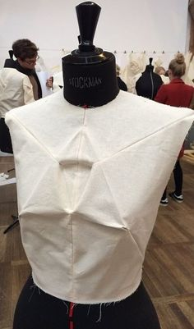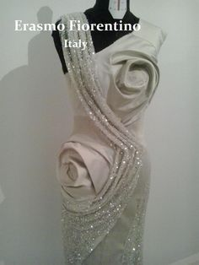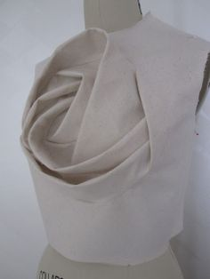

2.2.Fashion Draping là gì?
Fashion Draping là kỹ thuật dựng rập 3D trên manocanh (mannequin hoặc dressform). Đây là kỹ thuật thiết kế rập thời trang mà không cần dùng công thức phức tạp như kỹ thuật rập 2D (Pattern Making).
Kỹ thuật Draping giúp thực hiện một mẫu thiết kế theo đúng với ý tưởng ban đầu của nhà thiết kế nên được ưa chuộng bởi các nhà thiết kế thời trang nổi tiếng trên thế giới. Với kỹ thuật draping này, nhà thiết kế có thể làm chủ toàn bộ mẫu thiết kế của mình, sáng tạo được đa dạng những kiểu dáng mới, hoàn chỉnh và chuẩn xác nhất sau khi hoàn thành sản phẩm.
Cách thức thực hiện kỹ thuật Draping là dựng mẫu, ốp vải mộc, ghim mẫu trên chính ma-nơ-canh rồi tạo hình, tạo khối, cắt gọt mẫu trực tiếp và lại điều chỉnh cho chính xác để may hoàn thiện.
Ngày nay Draping ngày càng được phổ biến và tổ chức dạy học rộng rãi vì tính đơn giản, nhanh gọn, chính xác và hiệu quả cao của nó.
Fashion Draping là một phương pháp dựng mẫu trực tiếp trên cơ thể người thông qua mô hình cấu trúc người làm bằng mút, xốp để có thể ghim, đính, tạo hình trang phục trên đó.
Phương pháp này giúp cho người thiết kế có thể thỏa sức sáng tạo các kiểu dáng thiết kế đặc biệt mà phương pháp cắt thông thường không làm được. Vấn đề là ở phần tạo hình, tạo khối vô cùng phong phú và mới lạ. Nó đòi hỏi tư duy, sức tưởng tượng cùng với phương pháp dựng quy chuẩn. Ở Anh hay Pháp thì phương pháp này đã được áp dụng từ rất lâu đời và chỉ áp dụng trong những mẫu phức tạp, kiểu cách và cao cấp hơn là việc người ta đã tạo hình nộm của một cơ thể người giống hệt cơ thể người thật của chính người mặc. Họ dựng mẫu trên chính hình nộm, rồi sau đó họ lại một lần nữa thử ốp (mặc) trên người thật và lại điều chỉnh cho chính xác để may hoàn thiện.
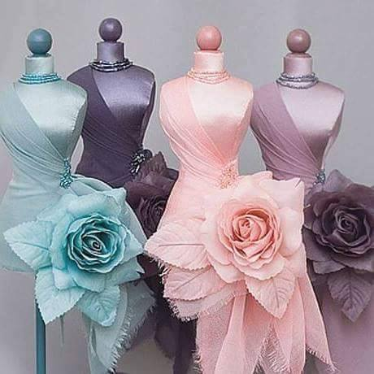

- Ý nghĩa của Fashion Draping

Chúng ta không còn phải đau đầu vì những con số rối rắm và công thức phức tạp của kĩ thuật rập 2D. Việc thực hiện một mẫu thiết kế theo đúng với ý tưởng ban đầu của bạn giờ đây sẽ dễ dàng hơn bao giờ hết với Draping, kĩ thuật dựng rập 3D, draping từ lâu đã trở thành kĩ thuật quen thuộc và được ưa chuộng của nền thời trang thế giới vì tính đơn giản, nhanh gọn, chính xác và hiệu quả cao của nó.
Từ Chanel, Dior, Louis Vuitton đến Chloé, Balenciaga…..tất cả đều không thể thiếu vắng Draping trong quá trình thiết kế. Thế nhưng, dường như, tại Việt Nam, Draping vẫn còn là một kỹ thuật mới mẻ và có nhiều tiềm năng pháttriển.
- Quy trình dựng mẫu trên manocanh

Lấy số đo cơ thể

Nghiên cứu mẫu và lựa chọn mẫu để thực hiện thiết kế trên manocanh

căng dây lấy tỉ lệ, phom dáng cơ bản

Xác định canh sợi của vải

Phương pháp ốp vải mộc, ghim mẫu trên manocanh

Phương pháp tạo hình, tạo phom, tạo khối và cắt gọt mẫu trực tiếp

Phương pháp dựng lại mẫu trên giấy

Phương pháp ra bộ rập mẫu hoàn chỉnh

Dựng thành mẫu mộc hoàn chỉ

Nhảy size trên mẫu rập
- Dụng cụ dựng mẫu trên manocanh

Gối ghim kim

Kim gút, kim may tay

Viết chì

Kéo bấm, kéo cắt vải, kéo cắt giấy

Thước dây, thước cây, thước ê ke, thước cong

Cây lăn dấu

Giấy rập mỏng trắng và màu

Vải mộc
- Đối tượng tham gia dựng mẫu trên manocanh

Các Nhà thiết kế, Chuyên viên chịu trách nhiệm về kỹ thuật rập,… muốn trau dồi thêm kiến thức, kỹ năng và hoàn toàn chủ động trong thiết kế;

Các học sinh, sinh viên và cá nhân có định hướng nghề nghiệp tương lai trong lĩnh vực Thời trang muốn trang bị hiểu biết, kiến thức về TR Cutting, Fashion Draping, ứng dụng trong công việc & tạo dựng điểm mạnh trước mắt nhà tuyển dụng;
Các chủ thương hiệu Thời trang nhỏ đang trong quá trình khởi nghiệp muốn tự tay tạo nên những bộ sưu tập giúp tiết kiệm chi phí và chủ động hơn trong công việc lâu dài;
Các cá nhân không có nhiều kiến thức, kỹ năng về may mặc và rập muốn tìm hiểu, mong muốn, đam mê tìm hiểu về kỹ thuật đặc biệt TR Cutting của ngành Thời trang.
- Kết luận

Hiện nay, Việt Nam được coi là một trong những nước có sự phát triển mạnh về may mặc. Tại Việt Nam quy tụ hàng chục ngàn xưởng gia công không chỉ của các doanh nghiệp Việt Nam, mà còn của hầu hết các thương hiệu nổi tiếng trên thế giới. Vì vậy, cơ hội việc làm dành cho sinh viên học ngành công nghệ may, thiết kế thời trang là rất lớn.

Với những kiến thức và kỹ năng đã được cung cấp, sinh viên tốt nghiệp ngành thiết kế thời trang có thể làm chuyên viên thiết kế, quản lý thương hiệu tại các công ty thiết kế, các thương hiệu thời trang trong nước và quốc tế; chuyên gia nghiên cứu, quản lý và dự báo xu hướng thời trang; chuyên gia tư vấn tạo mẫu, nhà tạo mẫu độc quyền tại các công ty thời trang, có cơ hội thể trở thành Giám sát sản xuất quy trình may công nghiệp tại các công ty, cơ sở may mặc hoặc làm việc ở lĩnh vực tư vấn thời trang, chuyên phụ trách báo thời trang hoặc kinh doanh thời trang... Nếu bạn thật sự xuất sắc, bạn sẽ có cơ hội làm việc cho những thương hiệu thời trang nổi tiếng thế giới như Stella MacCartney, John Galliano, Alexander McQueen,… hoặc tạo dựng nhãn hiệu thời trang của riêng mình.

TÀI LIỆU THAM KHẢO
- Nguyễn Thị Mộng Hiền(2015) Thiết kế trang phục trên mannequin. Nhà xuất bản Đại học quốc gia, Thành phố Hồ Chí Minh.
- Trần Thị Hường (2004), Kỹ thuật Thiết kế trang phục. Nhà xuất bản Đại học quốc gia, Thành phố Hồ Chí Minh.
- Helen Joseph, Amstrong (2000), draping for Apparel Deseign(secon Edition). New York.
- Toniko Nakamichi, Patterm Magic 1, Laurence King Publisher.

PHỤ LỤC
Một số mẫu Fashion Draping
MẪU ÁO XẾP PLY ĐỐI XỨNG CHỮ A

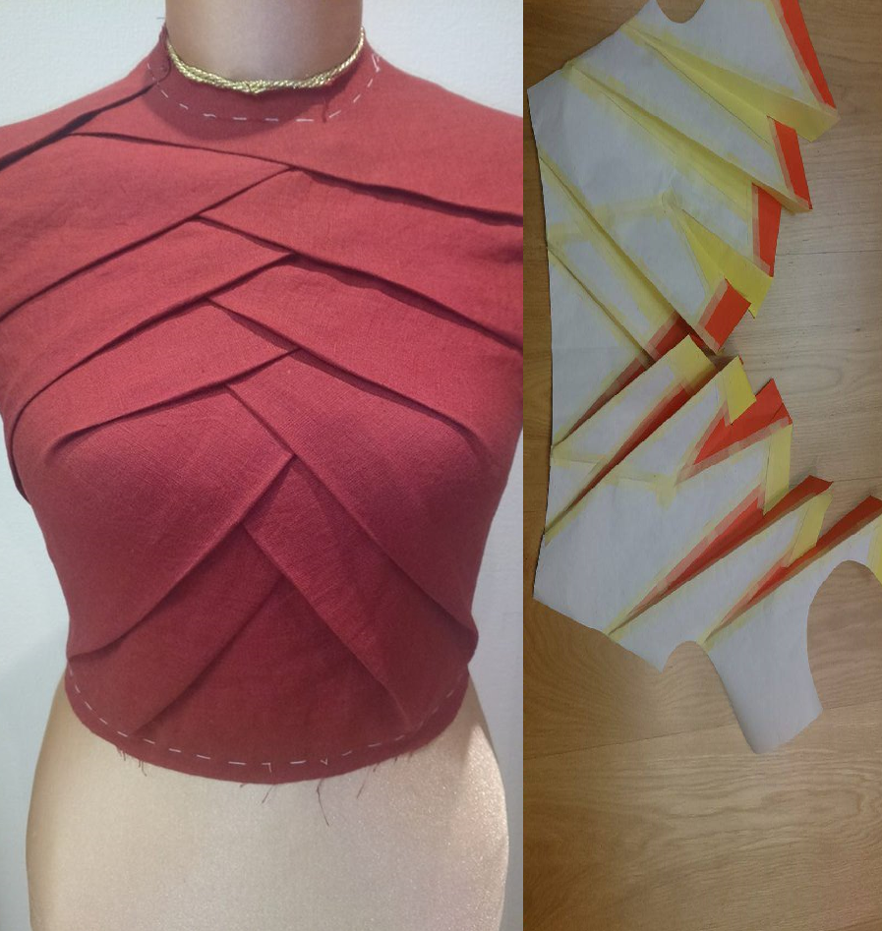

MẪU ÁO XẾP PLY ĐỐI XỨNG CHỮ V

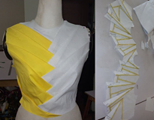

MẪU ÁO XẾP PLY KHÔNG ĐỐI XỨNG CHỮ V

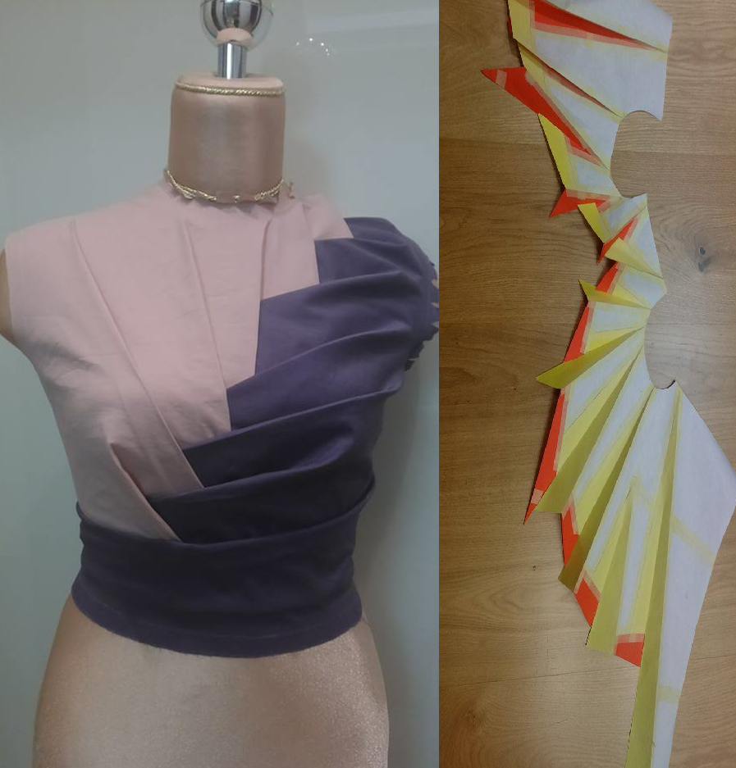

MẪU ÁO XẾP PLY TIA CHỮ V

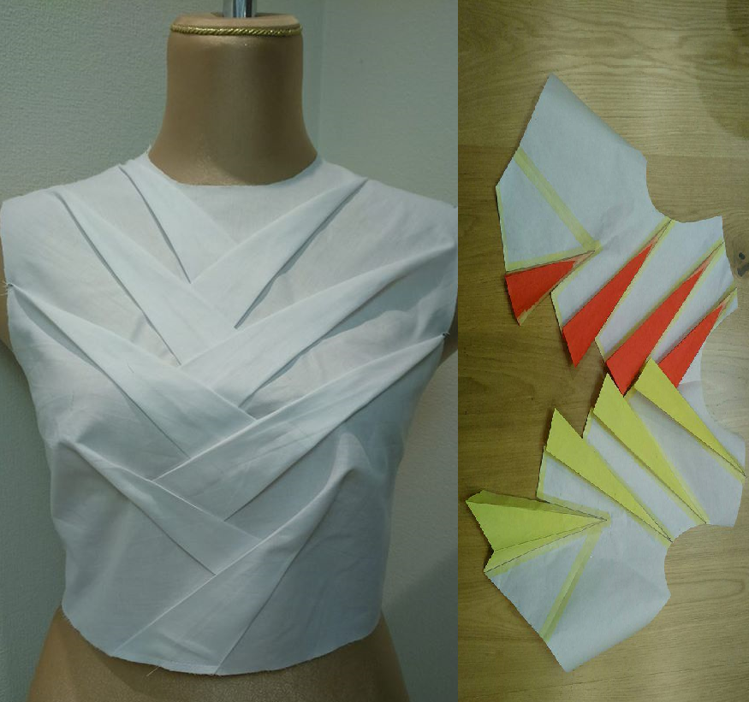

MẪU ÁO XẾP PLY TIA HOA CÚC

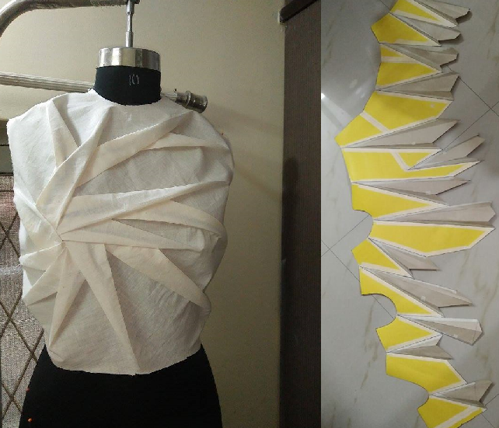

MẪU ÁO XẾP PLY TIA HOA HỒNG



